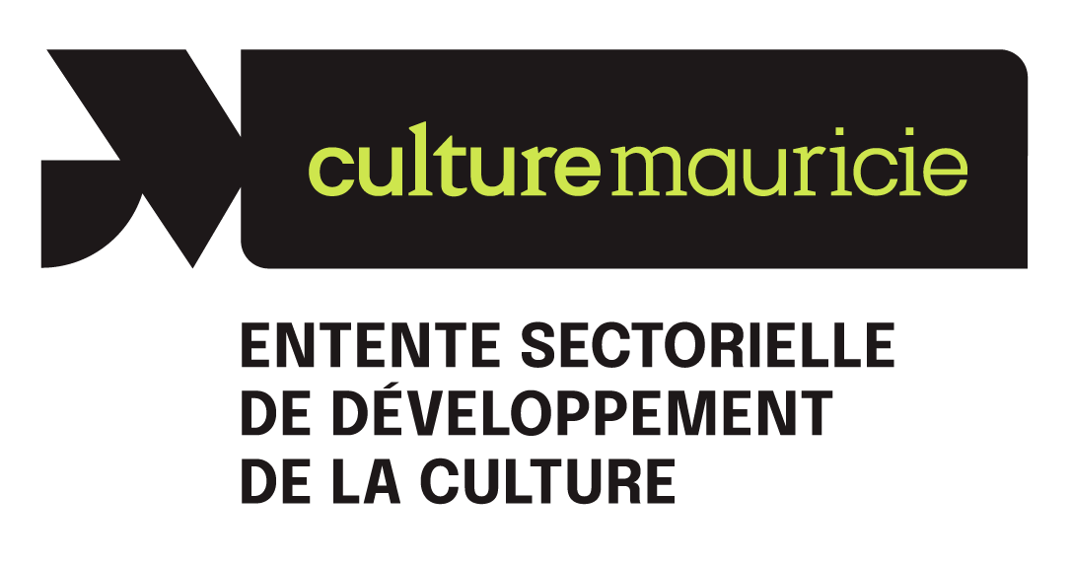

APPEL DE PROJETS 2025

Formulaire de dépôt de projet

Date de dépôt de votre projet : ____________________

IDENTIFICATION DE L’ORGANISATION QUI SOUMET LE PROJET
Nom de votre organisation :

Adresse de votre organisation :
Identifiez votre type d’organisation :  *Pour cocher une case, veuillez double-cliquez sur celle-ci et sélectionnez l’option Case activée. | Organisme à but non lucratif  Coopérative à but non lucratif  Entreprise individuelle ou incorporée à but lucratif  Municipalité de moins de 10 000 habitants  Conseil de bande d’une communauté autochtone
Inscrivez votre secteur d’activité :
Adresse du site internet de votre organisation :
Nom et titre de la personne responsable du projet :
Numéro de téléphone et courriel de la personne responsable :
Inscrivez brièvement l’historique et la mission de votre organisation :

IDENTIFICATION DU PROJET
Titre du projet :
À quel(s) objectif(s) de l’appel de projet votre projet correspond-il? | Offrir aux citoyen·nes des opportunités variées de participer à la culture;  Faire de la culture un vecteur d’intégration et de cohésion sociale;  Améliorer la capacité d’action et favoriser la collaboration des acteur·rices culturel·les.
Date(s) ou période(s) de réalisation du projet :
Lieu(x) où sera réalisé le projet :
Montant demandé :

PRÉSENTATION DU PROJET
1. En un maximum de 20 lignes, décrivez votre projet en précisant :
- Les étapes de réalisations;
- Les objectifs visés;
- La ou les clientèle(s) touchée(s).

2. En un maximum de 20 lignes, décrivez votre projet en faisant valoir :
- Son impact positif sur le développement de la culture en Mauricie;
- La pertinence du projet en regard de l’offre culturelle régionale existante;
- Sa contribution à l'amélioration du bien-être de la collectivité.

3. En un maximum de 10 lignes, décrivez brièvement en quoi votre projet est original et novateur :
4. Nommez les organismes publics et/ou privés (entreprises, ministères, organismes locaux de développement, villes ou municipalités) qui sont partenaires de votre projet et décrivez succinctement leur contribution (en espèces ou en services). Si votre projet est soutenu financièrement par un organisme gouvernemental, s.v.p. précisez le nom du programme.
5. En un maximum de 10 lignes, décrivez comment l’équipe en place (gestionnaires, employés et administrateurs) possède les capacités et les compétences pour réaliser le projet et atteindre les objectifs visés selon le plan prévu.

BUDGET PRÉVISIONNEL DU PROJET
En plus du présent formulaire, le formulaire de budget dûment rempli est obligatoire pour soumettre un projet. Il est téléchargeable sur le site internet de Culture Mauricie, dans la section Entente sectorielle de développement de la culture en Mauricie.

DÉCLARATION
J’atteste que les renseignements fournis dans le présent formulaire sont exacts.
Cochez pour attester

J’autorise le mandataire de l’appel de projet de l’Entente sectorielle de développement de la culture en Mauricie à contacter, le cas échéant, tout partenaire en lien avec le projet ou susceptible de contribuer au développement de celui-ci, aux fins d’analyse du dossier.
Cochez pour autoriser

RAPPEL DES DOCUMENTS OBLIGATOIRES À JOINDRE À VOTRE DOSSIER :

- Le présent formulaire de dépôt de projet 2025 dûment rempli;
- Le formulaire de budget 2025 dûment rempli;
- Une copie de la résolution du conseil d’administration du/de la promoteur·rice, s’il y a lieu;
- Les permis et autorisations nécessaires, si requis.es par le projet (exemples : permis municipal ou provincial, droits d’auteur·rice, etc.);
- Une ou des lettres de confirmation de participation de partenaire(s), s’il y a lieu;
- Les états financiers de la dernière année.

COORDONNÉES DE TRANSMISSION :

Jasmine Marin, coordonnatrice de l'Entente sectorielle de développement de la culture
Courriel : developpement@culturemauricie.ca

Important :
Seuls les dossiers envoyés en pièces jointes d’un courriel seront acceptés. L’envoi de dossier via un espace de stockage (exemples : WeTransfer, Dropbox, Google Drive, One Drive, Cloud, etc.) n’est pas accepté.

